**7-Zip**

**7-Zip** — свободный файловый архиватор с высокой степенью сжатия данных. Поддерживает несколько алгоритмов сжатия и множество форматов данных, включая собственный формат 7z c высокоэффективным алгоритмом сжатия LZMA.

* Поддерживаемые алгоритмы:
  + LZMA, LZMA2, PPMd, Bzip2, Deflate и Deflate64
* Поддерживаемые форматы:
  + упаковка и распаковка: 7z, BZIP2 (BZ2, TB2, TBZ, TBZ2), GZIP (GZ, TGZ), TAR, ZIP (JAR), XZ, WIM;
  + только распаковка: ARJ, CAB, CHM, CPIO, CramFS, DEB, DMG, FAT, HFS, MBR, ISO, LZH (LHA), LZMA, MSI, NSIS, NTFS, RAR, RPM, SquashFS, UDF, VHD, XAR, Z (TAR).
  + Также 7-Zip имеет собственную систему плагинов, позволяющую сторонним разработчикам добавлять в 7-Zip поддержку дополнительных форматов файлов. Существуют плагины[12], позволяющие распаковывать следующие форматы: LZIP, ASAR, CCD/IMG, CDI, CHD (v4), CSO, CUE/BIN, ECM, GDI, ISZ, MDS/MDF, NRG, S01, E01, Ex01, L01, Lx01, AFF, AD1, MIME, UUE, XXE, yEnc.
* Очень высокая степень сжатия в формате 7z благодаря использованию усовершенствованного алгоритма Лемпела-Зива.
* Для форматов ZIP и GZIP степень сжатия на 2-10 % выше, чем у PKZIP и WinZip.
* Возможность создания самораспаковывающихся архивов для формата 7z.
* Возможность создания многотомных (порезанных на части) архивов (за исключением самораспаковывающихся) для формата 7z.
* Возможность шифрования алгоритмом AES-256 для форматов 7z и ZIP.
* Поддерживает аппаратное ускорение, доступное на процессорах, реализующих набор инструкций AES-NI.
* Интеграция в оболочку Windows и Windows NT.
* Плагины для программ FAR Manager, Total Commander и Unreal Commander.
* Встроенная утилита для тестирования производительности.
* Многоязычный графический интерфейс (только для Windows) с функциями двухоконного файлового менеджера.
* Мощная версия для командной строки.
* Специальная версия для 64-разрядных операционных систем Windows.
* Поддержка кодировки Юникод для имён файлов.

**Настройка:**

Все настройки выполняются во вкладке “Настройки”, которую можно найти по пути “Сервис - Настройки...”. Интерфейс настроек:

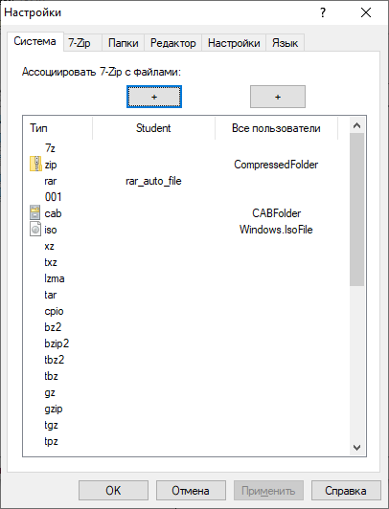

**Демонстрация работы с программой:**

Настройка архивирования файла:

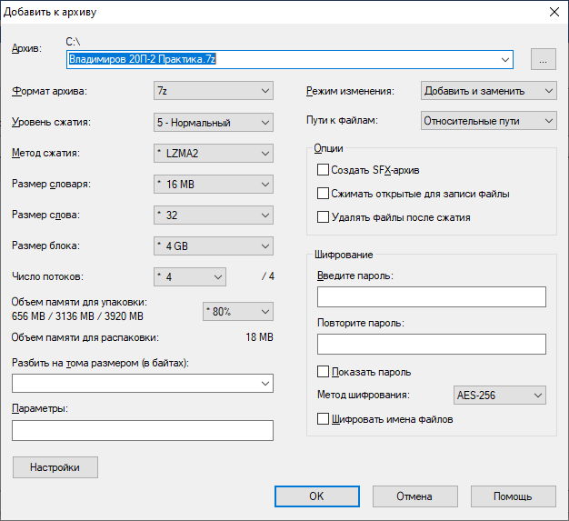

Сжатие файла:

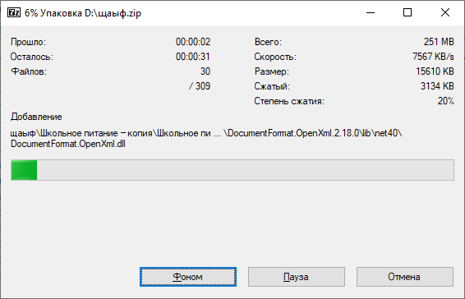

Разархивирование файла:

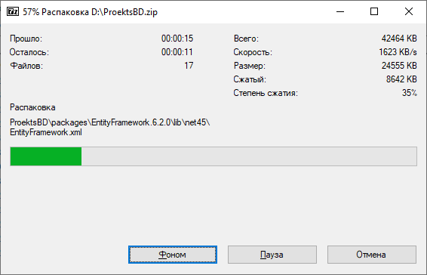

**Проблемы при работе:**

* В свободном архиваторе 7-Zip выявлена уязвимость (CVE-2022-29072), позволяющая выполнить произвольные команды с привилегиями SYSTEM через перемещение специально оформленного файла с расширением .7z в область c подсказкой, показываемой при открытии меню "Help>Contents"

**Вывод:** несмотря на такую серьёзную уязвимость, программа крайне эффективно сжимает файлы, а умение работать с различными форматами файлов архива, а также возможность добавлять в 7-Zip поддержку дополнительных форматов, обеспечивает гибкость работы этого файлового архиватора.